哈尔滨师大附中高一下学期第三次月考生物试卷
一、选择题：（每题只有一个答案，每题2分，共计60分）
1．在下列人类生殖细胞中，哪两种生物细胞的结合会产生先天愚型的男性患儿 （ ）
①23条+X ②22条+X ③2l条+Y ④22条+Y
A．①和③ B．②和③ C．①和④ D．②和④
2．在下列遗传病中，属于单基因控制、常染色体遗传的有 （ ）
①白化病 ②抗维生素D佝偻病 ③21三体综合征
④ 苯丙酮尿症
A．① ④ B．① ② C．① ② ③ ④ D．① ② ④
3．肺结核杆菌若产生可遗传变异，其来源是 （ ）
A．基因重组 B．染色体变异 C．基因突变 D．低温影响
4．关于染色体组的叙述不正确的是 （ ）
A．它是一组非同源染色体
B．染色体组内的所有染色体在形态和功能上各不相同
C．它携带着控制一种生物生长发育、遗传变异的信息
2,4,6
D．染色体组内含有成对的等位基因
5．某种遗传病受一对等位基因控制，下图为该遗传病的系谱图。下列叙述正确的是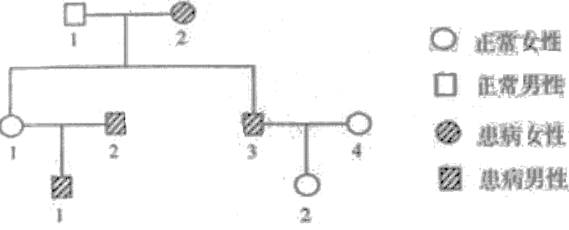
A 该病为伴X染色体隐性遗传病，Ⅱ₁为纯合子
B 该病为伴X染色体显性遗传病，Ⅱ₄为纯合子
C 该病为常染色体隐性遗传病，Ⅲ₂为杂合子
D 该病为常染色体显性遗传病，Ⅱ₃为纯合子
6．．一般情况下，同一生物个体不同功能的细胞中，转录出的mRNA （ ）
A．种类和数量无差异 B．种类相同，数量不同
C．种类和数量均有差异 D．种类不同，数量相同
7．原核生物中某一基因的编码区起始端插入了一个碱基对。在插入位点的附近，再发生下列哪种情况有可能对其编码的蛋白质结构影响最小
A. 置换单个碱基对 B. 增加4个碱基对
C. 缺失3个碱基对 D. 缺失4个碱基对
8．一对表现型正常的夫妇，他们的双亲中都有一个白化病患者，预计他们生一个白化病男孩的概率是
A．12．5％ B．25％ C．50％ D．75％
9．孟德尔的两对相对性状独立遗传实验中，F₂代中能稳定遗传的个体和重组型个体所占的比例各是
A．4/16和2/16 B．9/16和2/16
C．1/8和3/8 D．1/4和3/8
10．让杂合高茎豌豆自交，后代中出现高茎和矮茎两种豌豆，且两者的比例大约为
2,4,6
3:1．这种现象在遗传学上称为
A．性状分离 B．诱发突变 C．染色体变异 D．自然突变
11．下列有关水稻的叙述，错误的是
A．二倍体水稻含有二个染色体组
B．二倍体水稻经秋水仙素处理，可得到四倍体水稻，稻穗、米粒变大
C．二倍体水稻与四倍体水稻杂交，可得到三倍体水稻，含三个染色体组
D．二倍体水稻的花粉经离体培养，可得到单倍体水稻，稻穗、米粒变小
12．杂合黑色短毛公兔（AaBb，两对基因能独立遗传）精巢中的精原细胞，减数分裂所形成的精子中，含两隐性基因的Y精子为 （ ）
A．100% B．50% C．25% D．12.5%
13．紫外线具有杀菌和诱变功能。用相同剂量、不同波长的紫外线处理两组等量的酵母菌，结果见下表。
紫外线波长（nm） | 存活率（%） | 突变数（个）
260 | 60 | 50～100
280 | 100 | 0～1
据表推断，在选育优良菌种时，应采用的紫外线波长及依据是
A 260nm；酵母菌存活率较低 B 260nm；酵母菌突变数多
C 280nm；酵母菌存活率高 D 280nm；酵母菌突变数少
14．粗糙脉孢菌的单倍体细胞中具有7条染色体。两个不同类型的粗糙脉孢菌A和a融合后成为二倍体，随即发生典型的减数分裂，紧接着又进行一次有丝分裂。此过程最终形成的子细胞数及每个子细胞中的染色体数分别为
A. 8个、7条 B. 8个、14条 C. 4个、7条 D. 4个、14条
15．人类多指基因（T）对正常基因（t）是显性，白化基因（a）是隐性遗传基因，都在常染色体上，且独立遗传。一个父亲多指，母亲正常，他们有一个白化病和一个手指正常的孩子，则下一个孩子患一种病和两种病的几率分别是 （ ）
A．3/4，1/4 B．3/4，1／8 C．1/4，1/4 D．1/2，1／8
16．基酸序列确定这三种突变基因DNA分子的改变是自然界中，一种生物某一基因及其三种突变基因决定的蛋白质的部分氨基酸序列如下：
正常基因 精氨酸 苯丙氨酸 亮氨酸 苏氨酸 脯氨酸
突变基因1 精氨酸 苯丙氨酸 亮氨酸 苏氨酸 脯氨酸
突变基因2 精氨酸 亮氨酸 亮氨酸 苏氨酸 脯氨酸
突变基因3 精氨酸 苯丙氨酸 苏氨酸 酪氨酸 丙氨酸
根据上述氨基酸序列序列确定这三种突变基因DNA分子的改变是
A．突变基因1和2为一个碱基的替换，突变基因3为一个碱基的增添
B．突变基因2和3为一个碱基的替换，突变基因1为一个碱基的增添
C．突变基因1为一个碱基的替换，突变基因2和3为一个碱基的增添
D．突变基因2为一个碱基的替换，突变基因1和3为一个碱基的增添
17．右图为某果蝇染色体图，（不考虑基因互换）该果蝇最多能
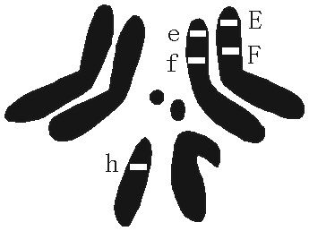
产生不同基因组成的配子种类数是 （ ）
2,4,6
A．3种 B．4种
C．6种 D．8种

18．表现型为黄色圆粒的一豌豆植株与一豌豆（X）杂交，后代中出现了黄色圆粒、黄色皱粒、绿色圆粒、绿色皱粒四种类型，其比为黄色圆粒：黄色皱粒：绿色圆粒：绿色皱粒=3：3：1：1。下列选项不正确的是（黄色对绿色显性，分别用Y与y表示；圆粒对皱粒显性，分别用R与r表示）
A．X豌豆表现型为黄色皱粒
B．X豌豆的基因型为Yyrr
C．X豌豆体细胞中控制颜色和控制粒形的基因位于非同源染色体上
D．X豌豆减数分裂产生四种比例相同的配子
19．秋水仙素诱导多倍体的作用在于 （ ）
A．抑制染色体的复制 B．促进染色体复制
C．促进细胞的有丝分裂 D．抑制细胞有丝分裂时形成纺锤体
20．关于人类红绿色盲的遗传，不正确的预测是
A．父亲色盲，则女儿不一定是色盲 B．母亲色盲，则儿子一定是色盲
C．祖父母都色盲，则孙子不一定是色盲 D．外祖父母都色盲，则外孙女一定是色盲
21．一对色觉正常的夫妇，生了一个色盲儿子和一个正常的女儿，问女儿携带色盲基因的可能性是
A．3/4 B．1/2 C．1／4 D．2／3
22．下图为一个家族的遗传系谱图，现已查明Ⅱ6不带有
该病的致病基因，问Ⅲ7和Ⅲ8结婚后，预测他们的后
代出现正常男孩及患病女孩的概率分别是 （ ）
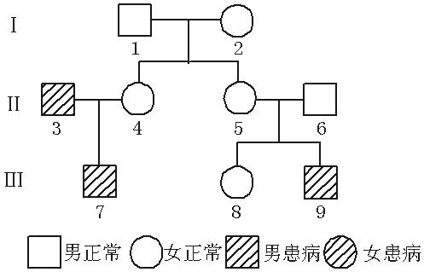

A．1/3、1/4 B．3/8、1/4
C．3/4、1/8 D．3/8、1/8

23．抗维生素D性佝偻病是一种显性伴性遗传病,基因只位于X染色体上,这种病在人群中统计的结果,应是 （ ）
A．男性多于女性 B．女性多于男性
C．男性和女性相同 D．没有一定规律
24．人的血友病属于伴性遗传，苯丙酮尿症属于常染色体遗传。一对表现型正常的夫妇生下一个既患血友病又患苯丙酮尿症的男孩。如果他们再生一个女孩，则该女孩表现型正常的概率是
A．3／16 B． 3／4 C．3／8 D．1／4
25．引起基因突变的根本原因是 （ ）
A．基因中氨基酸的种类、数量和排列顺序的改变
B．蛋白质和核酸这两个成分相互作用的结果
C．基因中的分子结构发生了改变
D．用秋水仙素处理生物的结果
26．用基因型为AaBb的个体产生的花粉进行离体培养，长成的幼苗再用秋水仙素进行处理，
使其成为二倍体，这些幼苗成熟后，自交产生的后代应 （ ）
A．全部是纯合子 B．全部是杂合子
C．4/16是纯合子 D．1/16是双显性纯合子
27．马与驴杂交所得的骡一般都不能产生正常的生殖细胞，这是因为 （ ）
A．骡的基因发生了重组 B．骡的染色体结构发生了变异
C．骡的染色体数目不稳定 D．骡的染色体联会紊乱
28．下图示细胞中所含染色体，下列叙述不正确的是 （ ）
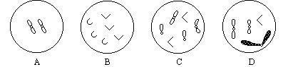

A．A代表的生物可能是二倍体，其每个染色体组含一条染色体
B．B代表的生物可能是二倍体，其每个染色体组含三条染色体
C．C代表的生物可能是二倍体，其每个染色体组含三条染色体
D．D代表的生物可能是单倍体，其每个染色体组含四条染色体
29．人类21三体综合症的成因是在生殖细胞形成的过程中，第21号染色体没有分离。若女患者与正常人结婚后可以生育，其子女患该病的概率为
A. 0 B. C. D. 1
30．下列说法中正确的是 （ ）
A．体细胞中只有一个染色体组的个体才是单倍体
B．体细胞含有两个染色体组的个体必定是二倍体
C．六倍体小麦花药离体培育成的个体是三倍体
D．八倍体小黑麦花药离体培育成的个体是含四个染色体组的单倍体
二、非选择题（40分）
31．．（6分）可遗传的变异有三种来源： 、 及
。
32、（26分）已知水稻抗病（R）对感病（r）为显性，有芒（B）对无芒（b）为显性，两对基因自由组合，体细胞染色体数为24条。现用单倍体育种方法选育抗病、有芒水稻新品种。
（1）诱导单倍体所用的花药，应取自基因型为 的植株。
（2）为获得上述植株，应采用基因型为 和 的两亲本进行杂交。
（3）在培养过程中，单倍体有一部分能自然加倍成为二倍体植株，该二倍体植株花粉表现______（（可育或不育），结实性为 （结实或不结实），体细胞染色体数为 。
（4）在培养过程中，一部分花药壁细胞能发育成为植株，该植株的花粉表现______（可育或不育），结实性为 （结实或不结实）。体细胞染色体数为 。
（5）自然加倍植株和花药壁植株中都存在抗病、有芒的表现型。为获得稳定遗传的抗病、有芒新品种，本实验应选以上两种植株中的 植株，因为自然加倍植株 花药壁植株 。
（6）鉴别上述自然加倍植株与花药壁植株的方法是
33．如图表示DNA（基因）控制蛋白质合成的过程，分析回答：

①…—T—A—G—…
DNA片段
②…—A—T—C—…
信使RNA ③…—U—A—G—…
转运RNA ④…—A—U—C—…
氨基酸 ⑤…— —…
（1）图中标出的碱基符号，包括了_____种核苷酸。
（2）DNA双链中，_______链为转录链；密码子存在于_______链上。
（3）如合成胰岛素，共含有51个氨基酸，控制合成的基因上，至少含有_____个脱氧核苷酸。

参考答案
一、选择题（每题2分，共计60分）
1 | 2 | 3 | 4 | 5 | 6 | 7 | 8 | 9 | 10
C | A | C | D | C | C | D | A | D | A
11 | 12 | 13 | 14 | 15 | 16 | 17 | 18 | 19 | 20
D | D | B | A | D | A | B | D | D | D
21 | 22 | 23 | 24 | 25 | 26 | 27 | 28 | 29 | 30
B | D | B | B | C | A | D | C | C | D
二、非选择题（共计40分）
2,4,6
31．（6分） 基因突变， 基因重组， 染色体变异
32、（26分）
（1） RrBb 的植株。
（2） RRbb 和 rrBB 的两亲本进行杂交。
（3）__可育____（（可育或不育）， 结实 （结实或不结实），体细胞染色体数为 24 。
（4）__可育____（可育或不育）， 结实 （结实或不结实）。体细胞染色体数为 24 。
（5） 自然加倍 植株，因为自然加倍植株 是纯合体 花药壁植株杂合体 。
（6） 自交有性状分离的是花药壁植株，无性状分离的是自然加倍植株

33．（8分）
1）8（2）② ③（3）306

